虹口区2013学年度第一学期期终教学质量监控测试题
高三地理试卷 2014.1
本试卷共10页。满分150分。考试时间120分钟。全卷包括两大题，第一大题为选择题；第二大题为综合分析题。
考生注意：
1．答卷前，务必在答题纸上用钢笔或圆珠笔清楚填写姓名、准考证号，并将核对后的条形码贴在指定位置上。
2．答案必须全部涂写在答题纸上。

一、选择题（共60分，每小题2分。每小题只有一个正确答案）
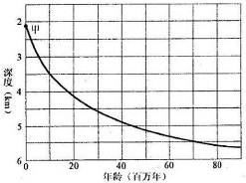
（一）读“海底深度与其岩石年龄关系图”。
1．甲处的岩石类型和地形分别是
A．喷出岩、海岭
B．侵入岩、海沟
C．沉积岩、岛弧
D．变质岩、海盆
2．下列地区或下列地区的附近地区与甲处最相符的是
A．日本 B．地中海 C．新西兰 D．冰岛
（二）图中的阴影地区以干旱严重闻名，像一条带子缠绕在渭河北面，被称为“旱腰带”。这里人口密集且贫困人口多，是扶贫开发重点区。
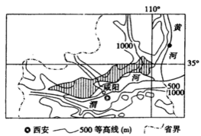
3．与渭河平原相比，“旱腰带”地区旱灾严重的主要自然原因是
A．低山丘陵地形，地表水存留困难
B．温带季风气候降水变率大
C．地表荒漠广布，水分下渗严重
D．人口密集，工农业用水量大
4．从可持续发展角度考虑，该地区的发展宜
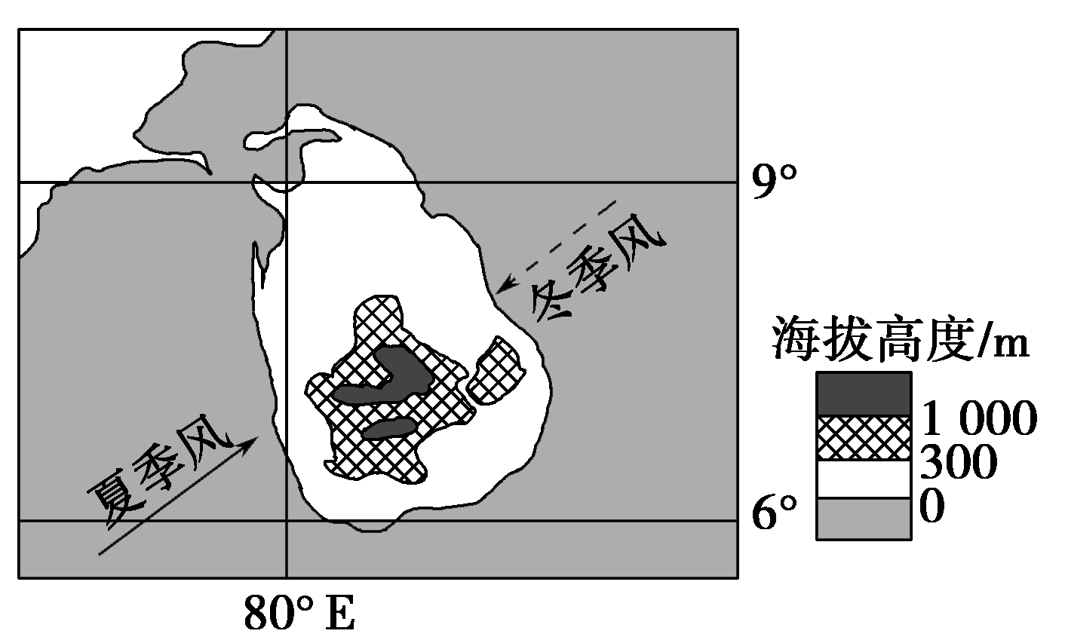
A．利用草场资源优势发展畜牧业
B．发挥劳动力资源优势，开发矿产资源
C．利用光热资源优势发展林果业
D．修筑梯田，发展粮食生产
（三）读“某岛示意图”。
5．下列说法正确的是
A．该岛南北长约200多千米，东西宽约400多千米
B．该岛位于我国的东南，澳大利亚的西北
C．途经该岛所在海域前往红海的商贸船，冬季比夏季有利于提高航速
D．该岛位于板块边界处，受地震、海啸影响大
6．该岛东侧冬季降水较多的原因是
A．受西南风影响，降水较多 B．位于地中海气候区，冬季降水多
C．气流受地形抬升，形成地形雨 D．赤道低压控制，形成对流雨
（四）某乘客在航空公司网站机票预订系统订票。4月18日乘坐HU7782航班（13：30~19：20）从北京飞往海口。一路晴空万里，平安抵达。
7．飞机起飞2小时后，下列现象最不可能出现的是
A．阳光从右舷窗照入 B．看到地面农田、城镇缓缓掠过
C．看到舷窗下方一片白云 D．没有受到气流影响，飞机飞行平稳
8．机票预订系统主要采用的地理信息技术是
A．RS B．GRS C．GPS D．GIS
（五）读“我国某市某年7月6日夜间该市近地面气温空间分布示意图”（图1），“我国某市某年12月18日夜间该市近地面气温空间分布示意图”（图2）。
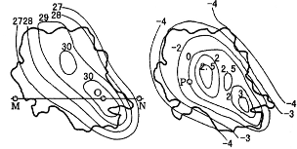
9．图甲中O、M两点的温差最大值接近于
A．2℃ B．3℃
C．4℃ D．5℃
10．若只考虑温度因素，则图乙中P点近地面的风向为
A．西北风 B．西南风
图1 图2
C．东北风 D．东南风
11．若只考虑温度因素，下图中与M—0—N一线近地面等压面的剖面线相符合的示意图为
A．① B．② C．③ D．④
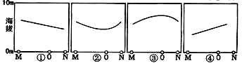

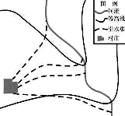
①
②
③
④
（六）读“某区域简图”。
12．图中数码代表的四条引水线路中，最有利于河水自流的是
A．① B．②
C．③ D．④

13．若等高距为50米，图示地区的最大相对高度可能是
A．大于50米，小于100米 B．大于50米，小于150米
C．大于100米，小于150米 D．大于150米，小于200米
（七）人口抚养比是指每100名劳动年龄人口负担的非劳动年龄人口数。下图为“我国总人口、劳动年龄人口及人口抚养比变化图”。
总人口（亿人）
6
8
10
12
14
人口抚养比（%）
40
30
20
10
50
60
①
②
③
年份
2000
2010
2020
2030
2040
2050
14．图中表示我国总人口、劳动年龄人口及人口抚养比曲线的代表数码依次是
A．①②③ B．①③② C．②①③ D．②③①
15．下列说法正确的是
A．2020年后人口容量继续增大 B．2012年左右社会负担达到最大
C．人口总数与劳动力总数呈负相关 D．人口老龄化使得人口抚养比提高
（八）下图为某游客由北向南拍摄的一张风积地貌图。
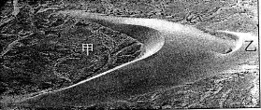
16．与乙地相比，甲地
A．风力大
B．湿度大
C．温差大
D．植被少
17．拍摄地点最大可能位于
A．非洲北部撒哈拉沙漠 B．南美西岸阿塔卡马沙漠
C．中国塔克拉玛干沙漠 D．澳大利亚维多利亚沙漠
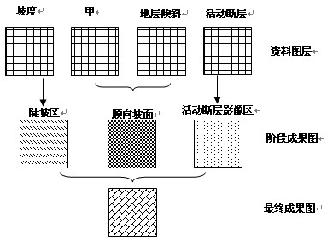
（九）读GIS案例分析图示图。（注意：图中的顺向坡面是指岩层倾斜方向与山坡方向相同的坡面。）
18．该案例研究的主题是
A．泥石流
B．滑坡
C．地震
D．崩塌

19．图中甲图层可能代表
A．坡向 B．坡面起伏 C．坡面侵蚀 D．地层厚度
（十）读2010年某四个国家的经济发展资料表。
国家 | 第一、第二和第三产业就业比例 | 失业率  （%） | 贫困人口比例（%） | 前10%收入家庭占总消费的比例(%) | 后10%收入家庭占总消费的比例(%) | 外债  （亿美元） | 出口额  （亿美元） | 进口额  （亿美元）
甲 | 5∶23∶72 | 7.9 | 30.0 | 32.6 | 1.2 | 128.6 | 68.0 | 52.6
乙 | 7∶24∶69 | 3.3 | 15.0 | 24.2 | 2.7 | 370.1 | 466.3 | 417.9
丙 | 42∶20∶38 | 1.2 | 9.6 | 33.7 | 1.6 | 82.5 | 191.3 | 156.9
丁 | 85∶6∶9 | 14.0 | 64.0 | 38.8 | 1.2 | 3.5 | 6.5 | 4.9
20．上述四个国家中，人口增长具有高出生率、低死亡率、高自然增长率特征的是
A．甲 B．乙 C．丙 D．丁
21．上述四个国家中，生产力水平较高，社会较为稳定的是
A．甲 B．乙 C．丙 D．丁
（十一）我国古代人民根据日月运行位置和天气及动植物生长等自然现象，把一年平分为24等份，这就是24节气（图1）。24节气能反映季节的变化，指导农事活动。图2为“北半球晨昏圈与纬线圈的切点在一年中所处纬度位置变化示意图”。
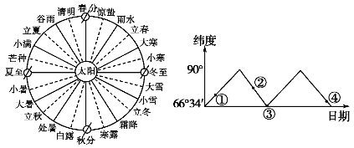

图1 图2
22．在下列各组节气中，上海的昼长时间最接近的一组是
A．清明、雨水 B．立冬、立秋 C．立春、立冬 D．雨水、处暑
23．图2中四点的日期所处的节气可能正确的是
A．①表示大雪 B．②表示立春 C．③表示秋分 D．④表示大雪
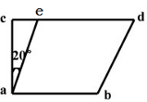
（十二）右图中ac为经线，cd、ab为纬线，ae、bd为等太阳高度线。其中ae的太阳高度为0°，bd的太阳高度为20°。∠cae为20°。a点地方时为6时，d点地方时为12时。
24．d点的纬度为
A．20°N B．40°N
C．50°N D．70°N
25．a、d两点间的距离（大圆航线）约是
A．1110 km B．2220 km C．6660 km D．9990 km
（十三）地下水埋藏深度对植物影响很大。假如植物根部不能达到地下水位，植物就会因为缺水而死亡。影响地下水埋藏深度的主要因素是大气降水。下图中的左图是“青海——四川——江西——台湾”一线的地下水埋藏深度图，右图是左图中乙地的相关信息。
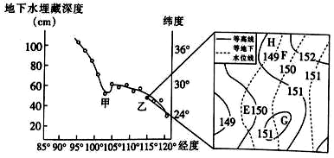

26．左图中的曲线在甲地出现明显的较低值，主要原因是此处
A．受海洋影响，降水量增多
B．受地形抬升作用的影响，降水量增多
C．河道弯曲，排水不畅
D．土质疏松，下渗能力强
27．乙区域要对E、F、G、H四个区进行绿化，选择4种植物进行种植。4种植物的根深如下表。
植物 | a | b | c | d
根深 | 1米 | 1.2米 | 3.6米 | 4.1米
A．a植物在E区可以良好生长 B．b植物在各个区都能种植
C．c植物在F区不能成活 D．d植物在H区会因为缺水而死亡
28．上述“青海——四川——江西——台湾”一线可见的地域文化景观依次是
A．敬奉妈祖、麻辣饮食、糌粑、越剧 B．碉房、吊脚楼、评弹、椰子
C．牦牛、江南丝竹、窑洞、茶文化 D．青稞酒、泥瓦房、信天游、米食
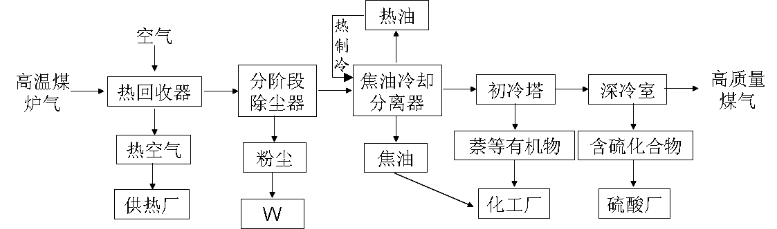
（十四）随着世界范围内环保法规的日趋严格以及人们环保意识的不断增强，传统的煤气净化技术已不能满足需要，显示出资源浪费、环境污染等缺陷。下图为焦炉煤气的干法净化生产流程图。
29．图中的W是
A．水泥厂 B．钢铁厂 C．玻璃厂 D．砖瓦厂
30．下列该生产流程优点的叙述，最不恰当的是
A．粉尘去除率高 B．缓解全球变暖 C．热回收利用率高 D．减少污染物排放
二、综合分析题（共90分）
（十五）读图文材料，回答问题。（14分）
材料一：宁夏平原自古以来就有“天下黄河富宁夏”的美誉。20世纪50年代以来，宁夏平原上修建了一系列排灌渠道。排灌系统完善是该地发展农业的优势条件之一。
材料二：宁夏平原排灌渠道分布示意图。
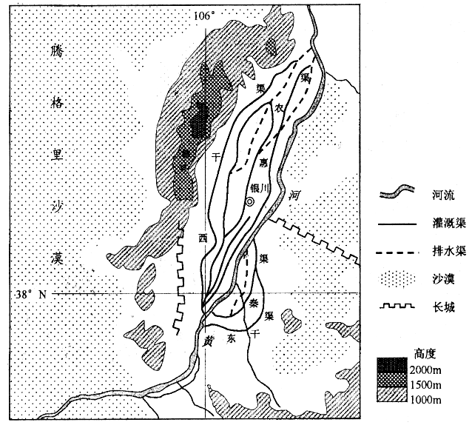
31．简述宁夏平原发展农业的有利自然条件，并说明该地区农业发展过程中可能引发的生态问题。（6分）
32．简述灌溉渠和排水渠的作用。（4分）
33．简述灌、排水渠水量的时空变化特点。（4分）
（十六）读图文材料，回答问题。（11分）
材料一：坐落于南美洲西南端的智利，地域狭长，东依安第斯山，西濒太平洋，并且夏季日照时间长，白天酷热，夜间寒冷。得天独厚的地理位置和宜人的地中海气候为智利葡萄的生长提供了有利条件。
材料二：智利葡萄酒出口总产值快速增长，在国际市场上所占的份额急剧上升，远远超过了传统的葡萄酒强国。智利葡萄酒产业的成功得益于产业集群的蓬勃发展。
材料三：智利葡萄酒产业集群的网络结构图。
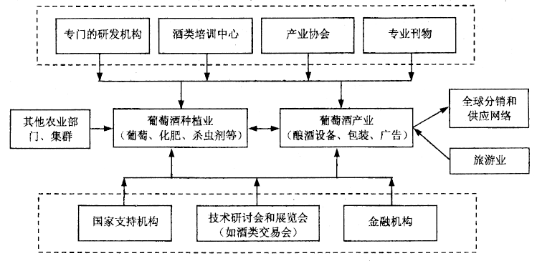
34．为什么说“得天独厚的地理位置和宜人的地中海气候为智利葡萄的生长提供了有利条件”？（3分）
35．举例说明智利葡萄酒产业集群的主要特征。（8分）
（十七）青海湖地处青藏高原东北部，该湖流域河流众多，草场广，雪山环，环境优美。然而，20世纪80年代以来，由于农牧业的过度发展使该地区生态环境急剧恶化。近些年采取了一系列生态境治理措施。（6分）
材料一：“青海湖流域示意图”（图1）。“青海湖2001至2009年4月与9月份水体面积变化曲线图（图2）。
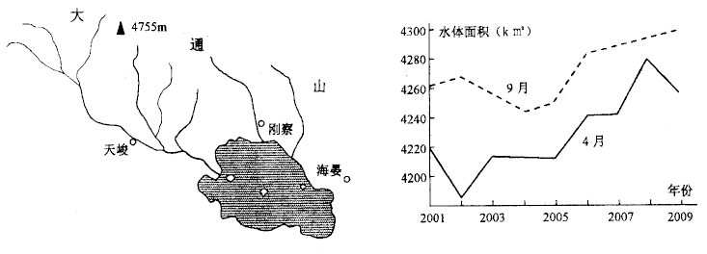
图1 图2
材料二：2001至2009年青海湖周边3个观察点气候参数变化值表。
观察点 | 海晏 | 刚察 | 天峻
年降水量变化值（毫米） | ＋18.9 | ＋7.4 | ＋15.5
年平均气温变化值（℃） | ＋0.05 | ＋0.06 | ＋0.12
36．说明2001至2009年青海湖水体面积变化的趋势，简要分析出现此趋势的原因。（6分）

（十八）读图文材料，回答问题。（15分）
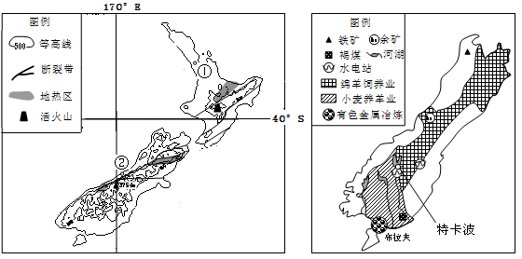
材料一：“新西兰南北二岛地形图”（图1），“新西兰南岛简图”（图2），“图1中①、②两地气候统计图”（图3）。
图1 图2
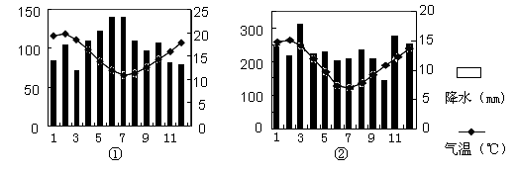

图3
材料二：新西兰南岛小镇特卡波，濒临冰川湖泊，特卡波人从1981年就开始减少使用灯光，科学管理灯光照明。夜晚能看到布满星星的美丽夜空。2012年6月，该镇通过认证成为“国际黑暗天空保护区”。
37．说出①②两地的气候类型及其气候特征。（3分）
38．比较①②两地降水量的差异，并分析成因。（4分）
39．比较新西兰南岛和北岛冰川面积的差异，并分析成因。（5分）
40．分析特卡波小镇所在的盆地成为“国际黑暗天空保护区”的主要原因。（3分）

（十九）图文材料，回答问题。（19分）
材料一：下图是安徽省各个地级市人口构成状况和主要矿产资源分布图。
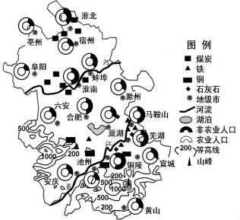
材料二：安徽省第六次（2010年）与第五次（2000年）人口普查对比表格
年份 | 常住人口（万） | 户籍人口（万） | 0~14岁  （%） | 15~64岁  （%） | 65岁及其以上（%） | 城镇人口（万）
2010 | 5950.1 | 6862.0 | 17.98 | 71.84 | 10.18 | 2559.1
2000 | 5986.0 | 6245.3 | 25.52 | 67.03 | 7.45 | 1664.7
41．根据材料一，说明安徽省地形分布特征；说明安徽省各个地级市人口构成状况和人口构成的空间分布特征。（6分）
42．根据材料二，说明安徽省目前存在的人口问题以及作出此判断的依据。说明安徽省人口问题的成因以及分析的依据。（5分）
43．图中城市化水平最高的地级市是哪一个？为什么？（4分）
44．安徽省具有靠近“长三角”的地域优势。在推进工业化、城市化过程中，如何发挥这一优势？（4分）
（二十）新疆喀什某校师生于6月10日至8月10日到下图所示区域进行为期两个月的考察活动。回答问题。（14分）
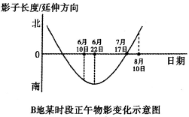
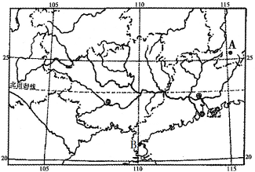

图1 图2
45．喀什师生某日20:30到达图1中A地时已日落，而新疆的家乡此时依然是白天。运用所学地理知识解释此现象。（5分）
46．简述6月10日至8月10日考察期间，图1中B地（21°N）昼长的变化情况。（3分）
47．图2是B地（21°N）学生绘制的。据此简述6月10日至8月10日期间，B地正午太阳高度的变化情况，并分析成因。（6分）

（二十一）读“某局部地区大洋表层平均水温（℃）分布示意图”，回答问题。（11分）
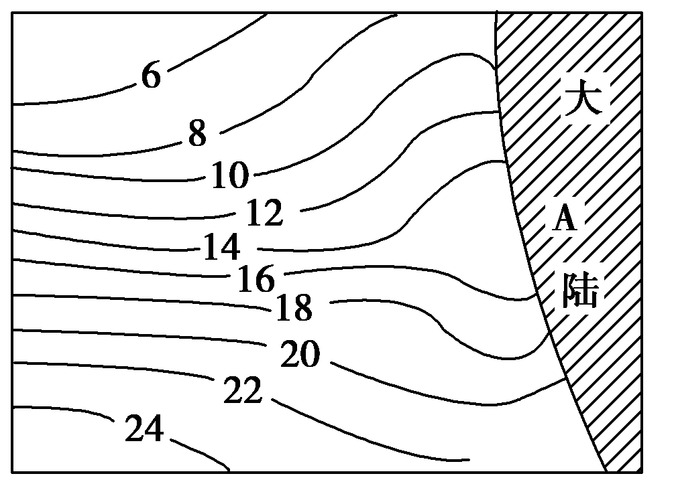

48．此海区位于 （南或北）半球，判断的理由是 。（2分）
49．在图中正确的位置上画洋流。注意：用实线箭头表示暖流（ ），用虚线箭头表示寒流（ ）。如果该海域位于北太平洋，则洋流的名称是 。（4分）
50．地球上具有此种分布模式的海区在哪里？（2分）
51．图中A附近的海域是否会形成世界大渔场？为什么？（3分）

